Форма запускается из файла index.html в папке site_login

Использовался макет по этой ссылке: <https://www.figma.com/design/zw7a975UsaeaNE6hMESyTl/20-Screen-Login-%26-Register-Mobile-App-(Community)?node-id=42-1820&node-type=frame&t=1TUIRo6wSYAAWULD-0>

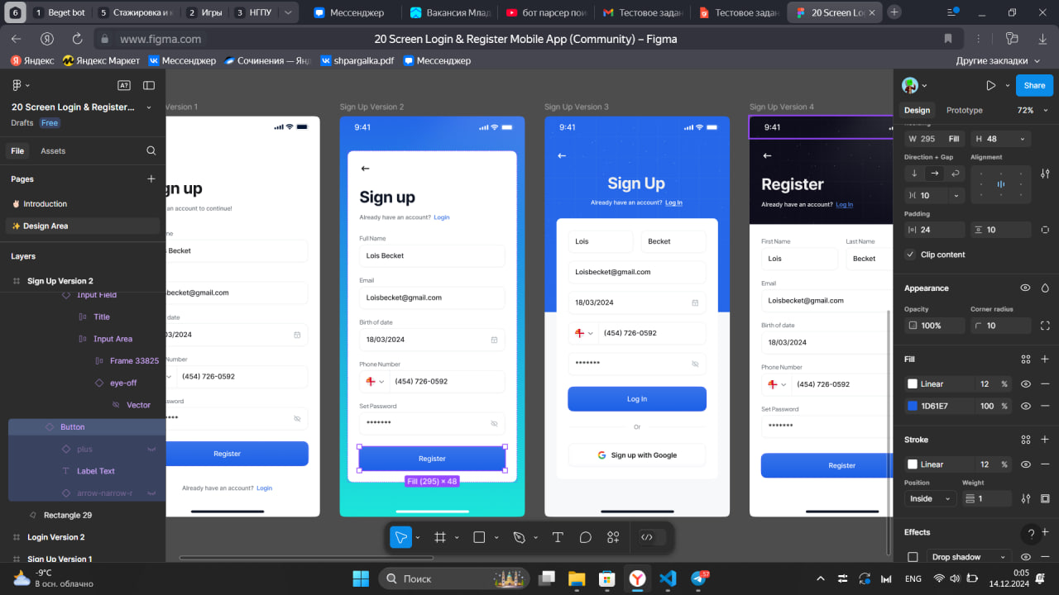

Тест на валидацию прошел:

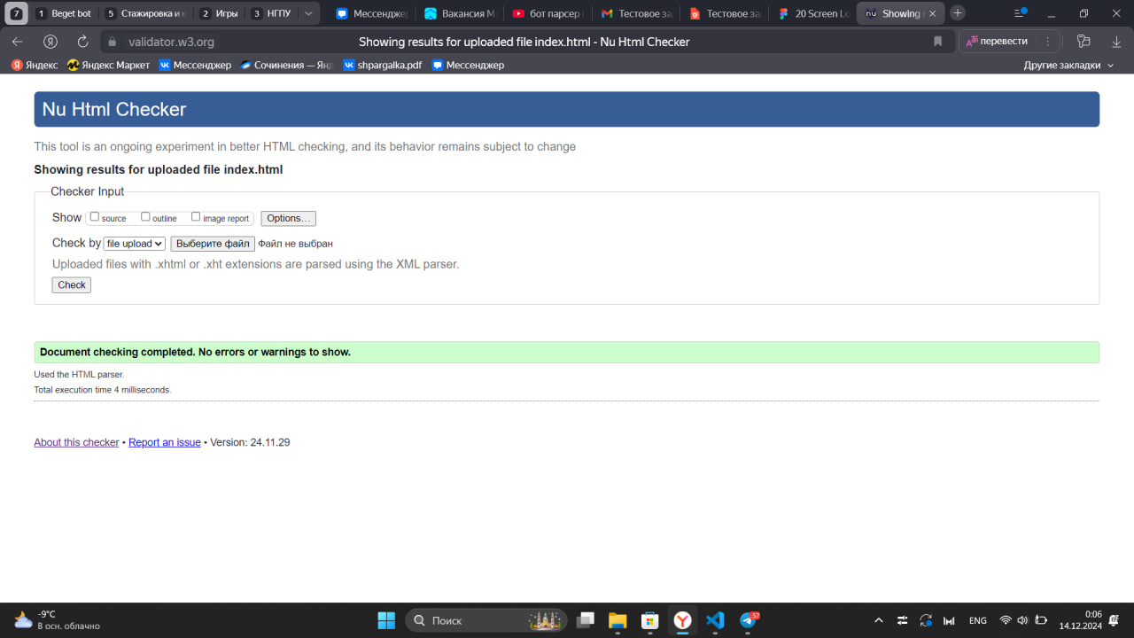

Чтобы форма выглядела также как на макете ширина экрана должна быть меньше 600px

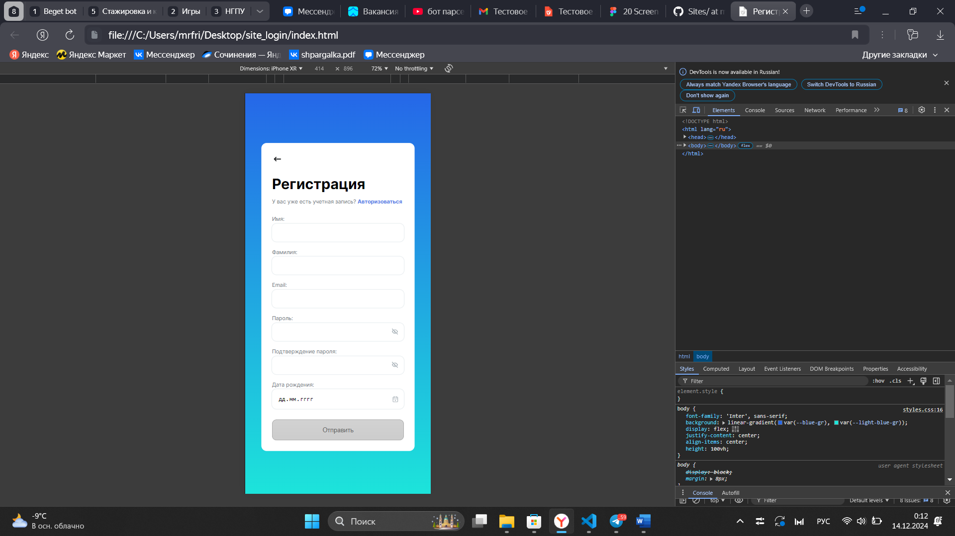

Для других «устройств»:

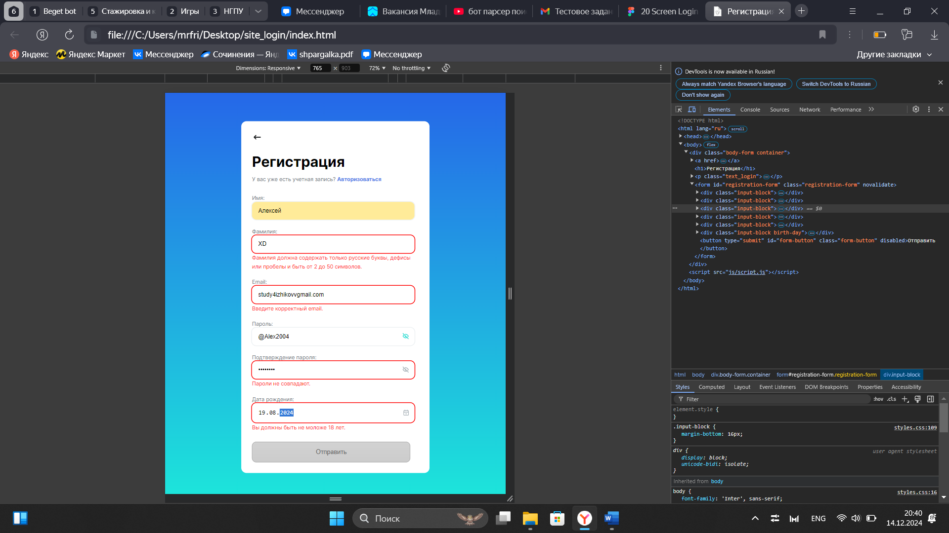

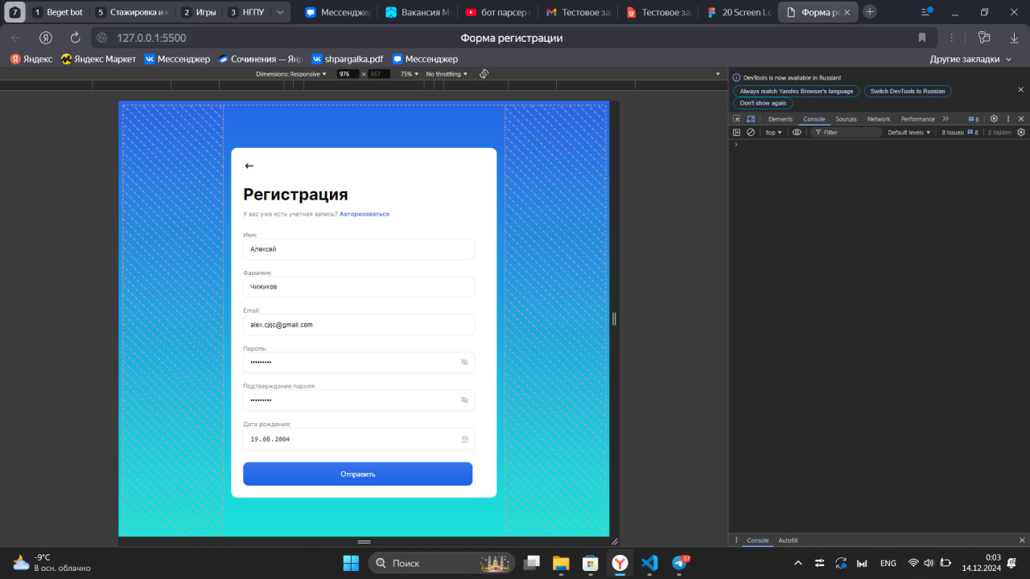

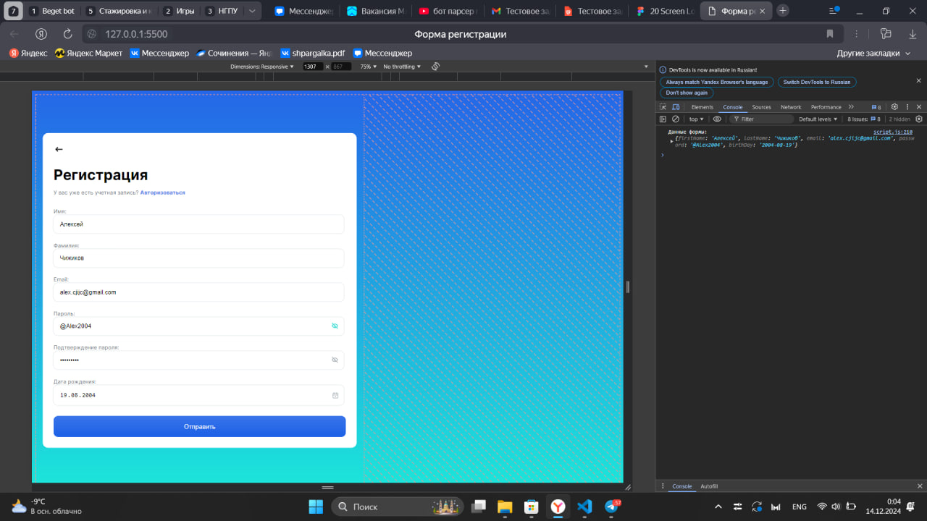

После кнопки отправить в консоль отправляется «запрос»

